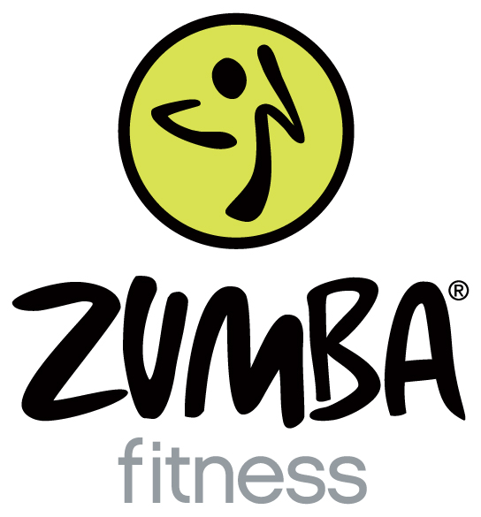

INSTRUKTØR:
LUCIMAR CARVALHO

PÅ BEGNADALEN SAMFUNNSHUS
FREDAG 14.1.2011 KL 19-21 OG
LØRDAG 15.1.2011 KL 13-15.
Kursavgift kr 400,-

Zumba er den største trenden innen trening akkurat nå og passer for alle danse- og treningsglade mennesker.
Du danser til latinamerikanske rytmer, trinnene er enkle og koreografien likeså:)

Påmelding til Eva Gulsrud tlf.95862535

